Verzamelingenleer
$N$ natuurlijke getallen
$Z$ gehele getallen
$Q$ rationale getallen
$R$ gehele getallen
Ø lege verzameling
$U$ universele verzameling
{a, b, ...} verzameling van elementen, volgorde niet belangrijk
(a,b,..) verzameling van elementen, volgorde belangrijk
$\left[0,1\right]=\left\{x∈R\right|o<x<1\}$ : | waarvoor geldt dat
#A aantal elementen in A
D$⊂$A D is een deelverzameling van A
2^{A} machtsverzameling van A
A $∩$ B doorsnede: A én B
A $∪$ B unie: A en/of B
A $∖$ B A zonder B
A^{C} complement: alles behalve A
A$∪$B = B $∪$A zelfde voor $∩$
A $∪$ (B $∪$ C) = (A $∪$ B) $∪$C zelfde voor $∩$
A $∩$ (B $∪$ C) = (A$∩$B) $∪$(A $∩$ C) zelfde geldt omgekeerd
(A^{c})^{c} = A
(A$∪$B)^{c} = A^{c} $∪$ B^{C} zelfde geldt voor $∩$
$A_{1}× A_{2}=\left\{\left(a_{1}, a_{2}\right)\right|a_{1 }∈A_{1} en a_{2} ∈A_{2}\}$ A $×$ A = A²
#(A₁ $×$ A₂) = #A₁ $×$ #A₂
f: $A_{1}→A_{2}$ voor elk element van A₁ is er een overeenkomstig element in A₂
$a⟼f\left(a\right)$ a wordt afgebeeld op f(a)
f⁻¹ inverse van f
A is aftelbaar $∞ ⇔ ∃ bijectie f:A →N$ A is aftelbaar als je aan elk $∈$ een volgnr kan geven
- Beschrijvende statistiek
Conceptueel kader
$ω$ = de uitkomst van de proef bv. $ω$₁
$Ω$ = de verzameling van mogelijke uitkomsten
n = totaal aantal experimentele eenheden
$ω_{i}$ = willekeurige uitkomst met i als ‘stomme’ of lopende index van 1 tot n
X: $Ω→V\left(ariabele\right)$
$ω→X(ω)$
  - Beschrijvende statistiek met 1 variabele
    - Frequentiefuncties
      - KWALITATIEVE VARIABELE
$$\sum_{j=1}^{m}{freq\left(x_{j}\right)}=n freq van een klasse: \sum_{\begin{aligned}j \\ x_{i}≤x_{j}≤x_{h}\end{aligned}}{freq(x_{j})} \text{met }x_{i} en x_{h} als klassegrenzen$$
De som van de frequenties van de verschillende mogelijkheden (x₁ tot x_{m}) voorkomen = n
$$p\left(x_{j}\right)=\frac{freq\left(x_{j}\right)}{n} en ∀j: o≤p(x_{j})≤1 en\sum_{j=1}^{m}{p(x_{j})}=1$$

      - KWANTITATIEVE VARIABELE
$$Cumulatieve freq: \# observaties met waarden<\text{of}=x_{j} cfreq\left(x_{j}\right)=\sum_{\begin{aligned}j^{'} \\ x_{j^{'}}≤x_{j}\end{aligned}}{freq(x_{j'})} \\ Cumulatieve prop: F(xj) = \sum_{\begin{aligned}j' \\ x_{j'}≤x_{j}\end{aligned}}{p(x_{j'})}=P(X≤x_{j})$$
Kwantielen?
    - Samenvattende maten
      - CENTRALE TENDENSMATEN
Modus: waarde die het meest voorkomt
Mediaan middelste waarde: Pc₅₀
$$Gemiddelde \overline{x}=\frac{1}{n}\sum_{i=1}^{n}{x_{i}} = \frac{1}{n}\sum_{j=1}^{m}{freq(x_{j}) ∙ x_{j} }=\sum_{j=1}^{m}{p(x_{j}) ∙ x_{j}}$$
Eigenschappen van $\overline{x}$
$$\sum_{i=1}^{n}{(x_{i}-\overline{x}) =0}$$
$$als c≠\overline{x} dan \sum_{i=1}^{n}{(x_{i}- \overline{x})² <\sum_{i=1}^{n}{(x_{i}-c)²}} d.w.z. \overline{x} ligt dichter bij de totaliteit van geg's dan c$$
$$↪regel van steiner: \sum_{i}{(x_{i}-c)²} = \sum_{i}{(x_{i}-\overline{x})²}+n∙(\overline{x}-c)²$$
$↳$Hoeveel verder c van de geg’s afligt dan $\overline{x}$
Eigenschap voor Me:
$$als c≠Me dan \sum_{i=1}^{n}{\left|x_{i}-Me\right|}≤\sum_{i=1}^{n}{\left|x_{i}-c\right|}$$
      - SPREIDINGSMATEN
Bereik: max(X)-min(X)
Bij de inductieve statistiek heb je s_{x}’² en s_{x}’ waarbij je deel door (n-1) i.p.v. n
Interkwartielafstand Q₃-Q₁
$$Variantie s_{x}^{2} \frac{1}{n}\sum_{i=1}^{n}{(x_{i}-\overline{x})²}$$
$$\text{Standaarddeviatie }s_{x} \sqrt{\frac{1}{n}\sum_{i=1}^{n}{(x_{i}-\overline{x})²}}$$
Andere berekeningswijzen:
$$s_{x}^{2}=\left(\frac{1}{n}\sum_{i}{x_{i}²}\right)-\overline{x}² (chiastische eigenschap)$$
$$\text{Bereken ook door }\sum_{i=1}^{n}{…} \text{te vervangen door }\sum_{j=1}^{m}{freq(x_{j})} ∙ … \text{of }\frac{1}{n}\sum_{i=1}^{n}{…} door \sum_{j=1}^{m}{p(x_{j})} ∙ …$$
Eigenschappen
$$2s_{x}^{2}=\frac{\sum_{i=1}^{n}{ \sum_{i'=1}^{n}{(x_{i}-x_{i'})²}}}{n} \text{variantie van onderlinge afwijkingen }$$
$$\text{De ongelijkheid van Tchebychev}: als k>1 dan p\left(\left|X-\overline{x}\right|≥k∙s_{x}\right)≤\frac{1}{k²}$$
$$≈als k'>1 dan p\left(\left(X-\overline{x}\right)²≥k'∙s_{x}²\right)≤\frac{1}{k'}$$
    - Transformaties van variabelen
$$\text{Z-transformatie tot Z-scores: Z(}x_{i})=\frac{x_{i}-\overline{x}}{s_{x}}$$
$$↪standaardnormale verdeling: \overline{z_{x}}=0 en s_{z_{x}}^{²}=1$$
Bij lineaire transformatie blijft de z-score hetzelfde bij $a>0$en omgekeerd/negatief bij $a<0$
Transformaties en de frequentiefunctie
De frequentie volgens de getransformeerde functie Y=f(X) is de som van de frequenties van de x-waarden die in de oorspronkelijke functie op die y-waarde werden afgebeeld
$${freq}_{Y}(y)=freq_{x}(f^{-1}(y))=\sum_{\begin{aligned}x \\ f(x)=y\end{aligned}}{freq_{x}(x)}$$
Transformaties en centrale tendensmaten
Bij een lineaire transformatie (f(x)=ax+b) bekom je het gemiddelde door op het gemiddelde van de oorspronkelijke gegevens de transformatie toe te passen
$$\overline{f(x)}=f(\overline{x})=a\overline{x}+b$$
Transformaties en spreidingsmaten
Bij een lineaire transformatie
$$s_{Y}^{2}=a²s_{x}² en dus ook s_{Y}=\left|a\right|s_{x}$$
  - Beschrijvende statistiek met 2 variabelen
    - Frequentiefuncties
Met variabele X en Y: $freq_{X,Y}(x_{j},y_{j})$ en $p_{X,Y}(x_{j'},y_{j'})$ met j van 1 tot m en j’ van 1 tot m’
Marginale freqentie- en proportiefuncties: freq_{x} en freq_{y} en p_{x} en p_{y} (rij en kolomtotalen)
$$\text{Rijconditionele proporties }p_{Y|X=x_{j}}(y_{j'})=\frac{freq_{X,Y}(x_{j},y_{j'})}{freq_{X}(x_{j})}=\frac{p_{X,Y}(x_{j},y_{j'})}{p_{X}(x_{j})}$$
$$Kolomconditionele proporties p_{X|Y=y_{j'}}(x_{j'})=\frac{freq_{X,Y}(x_{j},y_{j'})}{freq_{Y}(y_{j'})}=\frac{p_{X,Y}(x_{j},y_{j'})}{p_{Y}(y_{j'})}$$
    - Samenvattende maten
      - Centrale tendensmaten
$$\overline{y|X=x_{j}}=\frac{1}{freq_{x}(x_{j})}\sum_{j'=1}^{m'}{freq_{X,Y}(x_{j},y_{j'})}y_{j'}=\sum_{j'=1}^{m'}{p_{Y|X=x_{j}}(y_{j'})}y_{j'}$$
$$\overline{X|Y=y_{j'}}=\frac{1}{freq_{Y}(y_{j'})}\sum_{j=1}^{m}{freq_{X,Y}(x_{j},y_{j'})}x_{j}=\sum_{j=1}^{m}{p_{X|Y=y_{j'}}(x_{j})}x_{j}$$

      - Spreidingsmaten
$$\text{conditionele variantie} s_{y|X=x_{j}}^{2}=\frac{1}{freq_{x}\left(x_{j}\right)}\sum_{j^{'}=1}^{m^{'}}{freq_{X,Y}\left(x_{j},y_{j^{'}}\right)}y_{j^{'}}²-(\overline{y|X=x_{j}})²$$
$$=\sum_{j'=1}^{m'}{p_{Y|X=x_{j}}(y_{j'})}y_{j'}²-(\overline{y|X=x_{j}})²$$
$$≈s_{x|Y=y_{j'}}^{2}$$
      - Samenhangs- of associatiematen
- KWALITATIEVE VARIABELEN
$$proportie overeenstemming =\frac{aantal overeenkomstige antwoorden}{alle antwoorden}$$
- KWANTITATIEVE VARIABELEN
  - B1: associatiematen
$$\text{covariantie} (s_{xy}) = \frac{1}{n}\sum_{i=1}^{n}{(x_{i}-\overline{x})(y_{i}-\overline{y})} \text{bij inductieve stat: delen dr (n-1)}$$
$$=\left(\frac{1}{n}\sum_{i}{x_{i}y_{i}}\right)-\overline{x}\overline{y} \\ =\frac{1}{n}\sum_{j=1}^{m}{\sum_{j'=1}^{m'}{freq_{X,Y}(x_{j},y_{j'})}(x_{j}-\overline{x})(y_{j'}-\overline{y})}=\frac{1}{n}\sum_{j'=1}^{m'}{\sum_{j=1}^{m}{freq_{X,Y}(x_{j},y_{j'}) }}x_{j}y_{j'}-\overline{x}\overline{y}$$
$$=\sum_{j=1}^{m}{\sum_{j'=1}^{m'}{p_{X,Y}(x_{j},y_{j'})}(x_{j}-\overline{x})(y_{j'}-\overline{y})}=\sum_{j'=1}^{m'}{\sum_{j=1}^{m}{p_{X,Y}(x_{j},y_{j'}) }}x_{j}y_{j'}-\overline{x}\overline{y}$$
Eigenschappen
s_{xy} = s_{yx}
s_{(ax+b) y} = a s_{xy}
$-s_{x}s_{y}≤s_{xy}≤s_{x}s_{y}$
$↪$meeteenheid-afhankelijk ⇒ productmomentcorrelatie: (r_{xy})= $s_{z_{x}}s_{z_{y}}$ $-1≤r_{xy}≤+1 (en r_{xx}=1)$
$$r_{xy}=\frac{1}{n}\sum_{i}{Z_{X}(x_{i})∙Z_{Y}(y_{i})}=\frac{s_{xy}}{s_{x}s_{y}}$$
r_{xy} = r_{yx}
$$r_{(ax+b) y}=\left\{\begin{aligned}r_{xy} met a>0 \\ -r_{xy} met a<0\end{aligned}\right.$$
$$r_{xy}=1⇔∀i: Z_{X}(x_{i})=Z_{Y}(y_{i})$$
$$r_{xy}=-1⇔∀i: Z_{X}(x_{i})=-Z_{Y}(y_{i})$$
  - B2 Optimale voorspelling
    - B.2.1. Algemene optimale voorspelling
Y_{i}^{est} =f(x_{i})
$$s_{y.x}^{2}=\frac{1}{n}\sum_{i=1}^{n}{(y_{i}^{est}-y_{i})²} \text{ gewadrateerde standaardfout van estimatie: maat vr voorspellingsfouten}$$
    - B.2.2. Optimale lineaire voorspelling
$$y_{i}^{est}=b_{0}+b_{1}x_{i} met b_{0}=\overline{y}-b_{1}\overline{x} en b_{1}=r_{xy}\frac{s_{y}}{s_{x}} ≈x_{i}^{est}$$
$$⇒ y_{i}^{est}=\overline{y}+r_{xy}\frac{s_{y}}{s_{x}}(x_{i}-\overline{x}) ⇒\frac{y_{i}^{est}-\overline{y}}{s_{y}}=r_{xy}\left(\frac{x_{i}-\overline{x}}{s_{x}}\right) ⇒Z_{Y}(y_{i}^{est})=r_{xy}Z_{X}(x_{i})$$
$$\frac{y_{i}^{est}-y_{i'}^{est}}{s_{y}}=r_{xy}\left(\frac{x_{i}-x_{i'}}{s_{x}}\right) ⇒Z_{Y}(y_{i}^{est})-Z_{Y}(y_{i'}^{est})=r_{xy}\left(Z_{X}(x_{i})-Z_{X}(x_{i'})\right)$$
$$s_{y}²=s_{y.x}²+s_{verkl}² ⇒\frac{s_{verkl}²}{s_{y}²}=r_{xy}² \text{(kwaliteit van de regressie-voorspelling)}$$
    - Somvariabelen
$$\overline{x+y}=\overline{x}+\overline{y}$$
$$s_{x+y}^{2}=s_{x}^{2}+s_{y}^{2}+2s_{xy}$$
$$s_{(x+y) z}=s_{xz}+s_{yz}$$
$$\overline{a_{0}+\sum_{k}{a_{k}x_{k}}}=a_{0}+\sum_{k}{a_{k} \overline{x_{k}}}$$
$$s_{a_{0+\sum_{k}{{(a}_{k}x_{k})}}}^{2}=\sum_{k}{a_{k}²s_{x_{k}}}²+2\sum_{\begin{aligned}k,k' \\ k<k'\end{aligned}}{a_{k}a_{k'} s_{x_{k}x_{k'}}}$$
$$s_{(a_{0}+\sum_{k}{ (a_{k} x_{k})}) (b_{0}+\sum_{k'}{ (b_{k'} y_{k'})}}=\sum_{k,k'}{a_{k} b_{k'}{ s}_{x_{k}y_{k'}}}$$
  - Beschrijvende statistiek met meer dan 2 variabelen
    - Methode van het conditioneel werken
    - Optimale lineaire voorspelling van een criteriumvariabele
$$y_{i}^{est}=b_{0}+b_{1}x_{1i}+b_{2}x_{2i}$$
$$s_{y.x_{1}x_{2}}^{2}=\frac{1}{n}\sum_{i=1}^{n}{(y_{i}^{est}-y_{i})²}$$

- Inductieve statistiek
  - Conceptueel kader
    - Populatie en steekproef
N omvang van de populatie
n omvang van de steekproef
    - Stap 1: Toevalsexperiment en steekproeftrekking
    - Stap 2: Uitkomsten en uitkomstenverzameling
Het proces van gegevensverzameling
Ω: uitkomstenverzameling van een TE, met uitkomsten voorgesteld als : ω
⤷verschillende waarde van n ⇒ verschillende Ω: Ω_{n=1} ≠ Ω_{n=10}
    - Stap 3: Toevalsvariabelen
X: $Ω→R$
$ω→X(ω)$
    - Gebeurtenis
Gebeurtenis A: A⊂Ω A is een verzameling en bewerkingen zoals met verzamelingen mogen dus
Bijzondere gebeurtenissen:
Ø lege gebeurtenis
Ω de zeker gebeurtenis
{ω} verzameling van alle singletons (deelverzamelingen van Ω die slechts 1 uitkomst bevatten)
De elementaire gebeurtenissen
    - Kans en kansrekening
      - HET BEGRIP KANS (PROBABILITEIT)
Gegeven een Ω en de verzameling van alle gebeurtenissen 𝒢. Een kans P is een functie:
P: $G→[0,1]$
$G→P(G)$
Met P(Ω) = 1
Als G₁,...,G_{m} gebeurtenissen zijn met $G_{i}⋂G_{i'}=∅ als i≠i'$, dan $P(G_{1}∪…∪G_{m})=P(G_{1})+...+P(G_{m})$

Elke gebeurtenis is een unie van een aantal elementaire gebeurtenissen:
Bv. G= {ω₁, ω₂, ω₄} = {ω₁} ∪ {ω₂} ∪ {ω₄}
$$\text{Algemeen: }G=\bigcup_{\begin{aligned}j \\ ω_{j}∈G\end{aligned}}{\{ω\}} ⇒P(G)=\sum_{\begin{aligned}j \\ ω_{j}∈G\end{aligned}}{P(\{ω_{j}\})}$$
$$\text{Regel van Laplace: }P(G)=\frac{\#G}{\#Ω} (\text{als alle uitkomsten even waarschijnlijk zijn}!)$$
      - VOORWAARDELIJKE KANS (CONDIDIONELE PROBABILITEIT)
De conditionele probabiliteit op A gegeven B, P(A|B), is gedefinieerd als:
$$P(A|B)=\frac{P(A∩B)}{P(B)} als P(B)≠0 (anders is P(A|B) onbepaald)$$
      - REGEL VAN BAYES
$$P(B|A)=\frac{P(A|B) P(B)}{P(A)}=\frac{P(A|B) P(B)}{P(A|B) P(B)+ P(A|Bʿ) P(Bʿ)}$$
      - STATISTISCHE ONAFHANKELIJKHEID VAN GEBEURTENISSEN
Als P(A) ≠ 0 ≠ P(B), dan zijn de volgende eigenschappen equivalent (alles of niets)
P(A|B) = P(A)
P(B|A) = P(B)
P(A⋂B) = P(A) . P(B)
Als deze eigenschappen gelden dan zijn de gebeurtenissen A en B statistisch onafhankelijk.
A₁ , ... , A_{n} (n gebeurtenissen) zijn mutueel statistisch afhankelijk als elke deelverzameling dat is.
Paarsgewijze onafhankelijkheid is dus geen voldoende voorwaarde!
      - BEREKENING VAN KANSEN
        - Combinatoriek
Als de uitkomst van een TE bestaat uit het gezamenlijk resultaat van het na elkaar uitvoeren van
k operaties, waarbij de 1e operatie N₁ verschillende deelresultaten kan hebben en de 2e operatie N₂ verschillende deelresultaten kan hebben, enz:
#Ω = N₁ x N₂ x ... x N_{k}
Aantal permutaties: aantal mogelijkheden om n objecten te ordenen (faculteit: n!)
Aantal combinaties: aantal mogelijkheden om zonder teruglegging uit een verzameling met N verschillende elementen een deelverzameling van n elementen te trekken (volgorde onbelangrijk)
$$\left(\begin{matrix}N \\ n\end{matrix}\right)=\frac{N!}{n! (N-n)!} (waarbij n het aantal keer is dat een element terugkomt)$$
        - Rekenregels voor kansen op samengestelde gebeurtenissen
P(Gʿ) = 1- P(G)
Algemeen: P(A⋂B) = P(A) x P(B|A) * P(A⋂B⋂C) = P(A) x P(B|A) x P(C|A⋂B)
Bij onafhankelijkheid: P(A⋂B) = P(A) x P(B)
Algemeen P(A∪B) = P(A) + P(B) – P(A⋂B)
Als A en B disjunt zijn: P(A∪B) = P(A) + P(B)
        - Combinatoriek samen met rekenregels voor samengestelde gebeurtenissen
    - Populatiekarakteristieken van toevalsvariabelen
  - Populatiekarakteristieken van 1 toevalsvariabele
    - Kansmassa-, dichtheids- en cumulatieve verdelingsfunctie
      - DISCRETE TOEVALSVARIABELE
Als X een discrete toevalsvariabele is met waardengebied {x₁,x₂,...} dan is de kansmassafunctie π:
π: $R→R$
$x↦$ π(x)
Met π(x)= P({ω| X(ω)=x})
- $∀x: 0≤π(x)≤1$
- $\sum_{j}{π(x_{j})}=1$
- Als x∉ het waardengebied van X dan is π(x)=0
- Grafisch: een lijndiagram, histogram of polygoonvoorstelling
Als X een toevalsvariabele is dan is de cumulatieve verdelingsfunctie Φ:
Φ: $R→R$
$x↦$ Φ(x)
Met Φ(x)= P({ω| X(ω)≤x})
$$\lim_{x→-∞}{\text{Φ(x})}=0 en \lim_{x→+∞}{\text{Φ(x})}=1$$
$$Φ(x)=\sum_{\begin{aligned}j \\ x_{j}≤x\end{aligned}}{π}(x_{j})$$
- Grafisch: trapfunctie
Populatiekwantielen x_{r}*
Zelfde regels als bij beschrijvende LET OP DE SYMBOLEN
      - CONTINUE TOEVALSVARIABELE
Bij een continue X is de kans op een individuele waarde altijd 0: P({ω| X(ω)=x})= P(X=x) = 0
⇒ werken met intervallen P(a ≤ X ≤ b) = P({ω| a ≤ X(ω) ≤ b})
⇒ Als X een continue toevalsvariabele is, dan is de dichtheidsfunctie φ:
φ: $R→R$
$x↦$ φ(x)
$$met φ≥0 en als a<b∊R : P(a≤X≤b)=\int_{a}^{b}{φ(x) dx} \\ ⇒\int_{-∞}^{+∞}{φ(x) dx}=1$$
$$⇒\lim_{x→-∞}{φ(x)}=0=\lim_{x→+∞}{φ(x)}$$
⇒ grafisch: een niet-neg functie met eronder een totale opp van 1 !φ-waarden zelf geen kansen!

Cumulatieve verdelingsfunctie Φ voor continue variabelen:
$$Φ(x)=P(X≤x)=\int_{-∞}^{x}{φ(x) dx}$$
- Grafisch: continue functie
Populatiekwantielen x_{r}*
Enkel mogelijk via de grafiek van Φ
Zet φ om naar Φ (zie pract)
    - Samenvattende maten
      - CENTRALE TENDENSMATEN
Populatiemodus: waarde van x waarvoor π(x) / φ(x) max is
Populatiemediaan Me*: Pc₅₀*
Populatiegemiddelde / Verwachte waarde : μ_{x} / E[X]
$$\text{ X discreet: μ=}\sum_{j}{x_{j}∙π(x_{j})}\text{ als }\sum_{j}{{|x}_{j}|∙π(x_{j})}\text{<∞ } \\ \text{X continu: μ=}\int_{-∞}^{+∞}{x∙φ(x) dx}\text{ als }\int_{-∞}^{+∞}{|x|∙φ(x) dx}\text{<∞}$$
********voorwaarden!!! Vb zie p156-159
Eigenschappen van het populatiegemiddelde
E[ X-μ ] = 0
$$E[(X-c)²]=E[(X-μ)²]+(μ-c)² \text{met c≠μ}$$
      - SPREIDINGSMATEN
Bereik: max X – min X
Interkwartielbereik: Q₃* - Q₁*
Populatievariantie σ_{x}² = E[ (X – μ)² ]
Populatie standaarddeviatie σ_{x} = $\sqrt{σ ²}$
Eigenschappen van de populatievariantie
Chiastische eigenschap: $σ_{x}²=E[X²]-μ_{x}²$
$$\text{Ongelijkheid van Tchebychev: }als k>1 dan p\left(\left|X-μ\right|≥k∙σ_{x}\right)≤\frac{1}{k²} ≈metσ_{x}² en k'$$
    - Transformaties van toevalsvariabelen
$$\text{met X discreet:} E[Y]=\sum_{j}{{f(x}_{j})∙π_{X}(x_{j})}\text{en met X continu: E[Y]}=\int_{-∞}^{+∞}{f(x)∙φ_{}(x) dx}met Y\text{=}f(X)$$
Bij een lineaire transformatie: Y=aX+b
E[Y]=a E[X] + b
$$σ_{Y}²=a² σ_{X}²$$
$$\text{Z-transformatie: }ζ_{x}=\frac{X-μ_{x}}{σ_{x}}$$
$$μ_{ζ_{x}}=0 en σ_{ζ_{x}}^{2}=1$$
  - Populatiekarakteristieken van 2 toevalsvariabelen
    - Bivariate kansmassa-, dichtheids- en cumulatieve verdelingsfunctie
      - 2 DISCRETE TOEVALSVARIABELEN
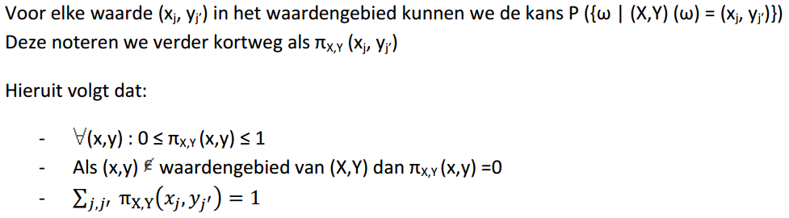
Tabel met kolom- en rijtotalen
Grafisch: 3D-histogram met volume staven∼kansmassafunctie
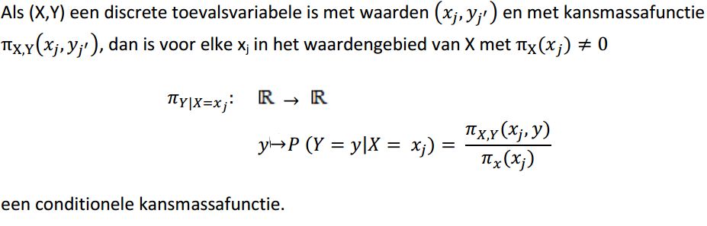
≈ met X
Tabel!
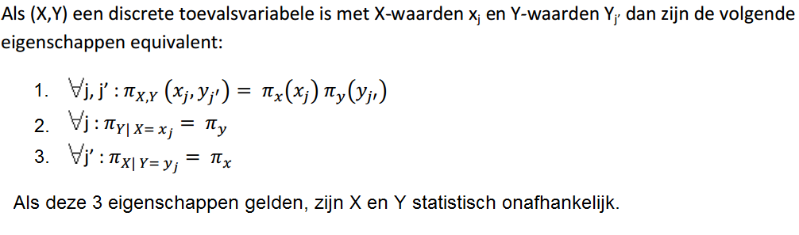
      - 2 CONTINUE TOEVALSVARIABELEN
$$\text{P (a ≤ X ≤ b en c ≤ Y ≤ d)} = \int_{c}^{d}{\int_{a}^{b}{φ_{X,Y}(x,y) dx dy}}=\int_{c}^{d}{\left(\int_{a}^{b}{φ_{X,Y}(x,y) dx}\right)dy}$$
    - Samenvattende maten
      - CENTRALE TENDENSMATEN
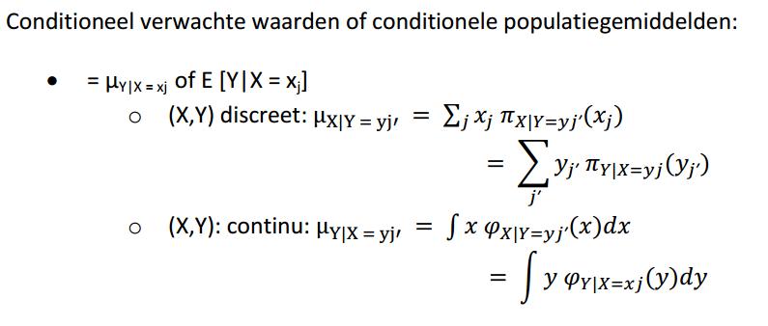
      - SPREIDINGSMATEN
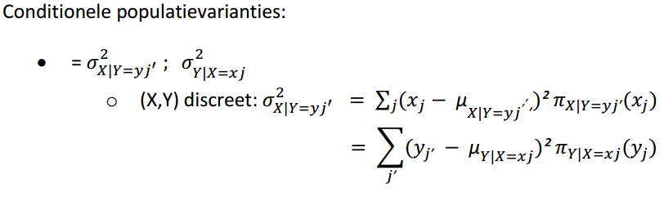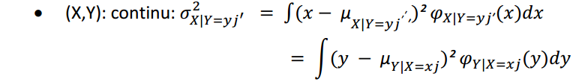
Chiastische eigenschap:
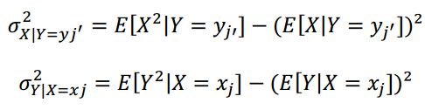
      - SAMENHANGS- OF ASSOCIATIEMATEN
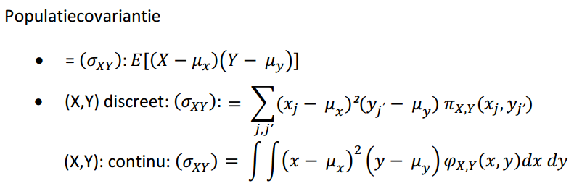
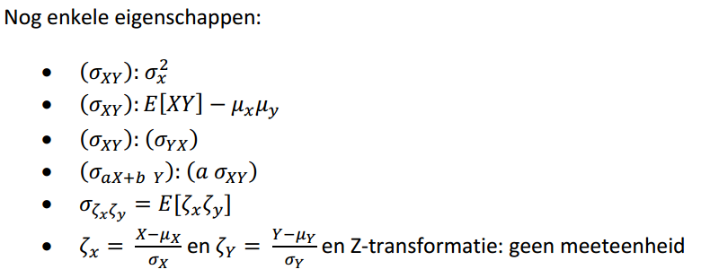
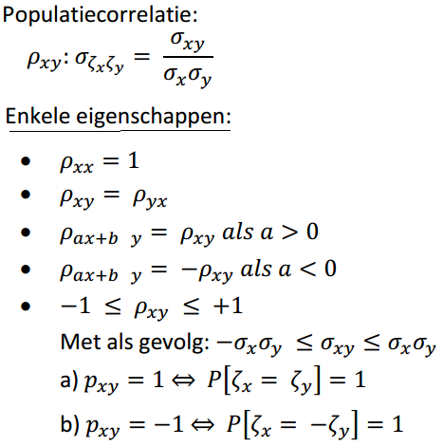 als XY afhankelijk zijn is p=0
    - Somvariabelen
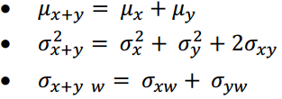
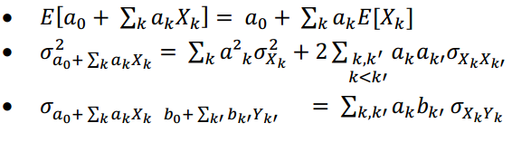
  - Relatie tss steekproef- en populatiekarakteristieken van toevalsvariabelen
→ kruis op 1 en munt op 0 afbeelden per tosbeurt ⇒Toevalsvalsvariabelen X1, X2, en X3 (bij n=3)
$$\overline{X} is het na elkaar toepassen van de afbeeldingen (X1,X2,X3) en\frac{1}{3}\sum_{i=1}^{3}{x_{i}} ⇒ \overline{X}= \frac{X_{1}+X_{2}+X_{3}}{3}$$
2 manieren om E[$\overline{X}$] = μ_{x} aan te tonen
1)

2)

Verwachte kwadratische fout van $\overline{X}$: $E\left[{(\overline{X}-μ_{x})}^{2}\right]$
Gezien $\overline{X}$ een zuivere schatter is $E\left[{(\overline{X}-μ_{x})}^{2}\right]= σ_{\overline{X}}^{2}$
$$E\left[S_{X_{(n)}}^{2}\right]=\frac{n-1}{n}σ_{X}^{2}$$

